|  |  |
| --- | --- |
| 类目 |  |
| 文章字数（正文字数，不含ref）： | 450字左右 |
| 交稿日期： | 北京时间10月24号晚上11点前 |
| 客户国家： | 美国 |
| 客户学历： | 本科 |
| 课程名： |  |
| Topic： |  |
| Reference个数： | 根据具体作业要求来 （若无明确要求默认4+/1000字） |
| Reference格式： | 根据具体作业要求来 （若无明确要求默认apa） |
| 特殊要求： | 一个一页半的演讲稿，是上次covid19主题 |

 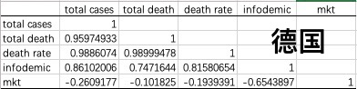 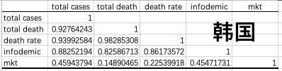

这个是我们小组对于covid19这个主题的research paper的整体走向，但是这里面的数据和国家都换了，现在就是德国和韩国，附件有个blog就给写手看下是什么

附件这个excel只用第一个hypothesis，第二个hypothesis换成小组截图里面的

演讲稿的内容是关于什么那？讨论Covid19对这两个国家的影响，根据数据做了两个假设，讲讲这两个假设，再添点和这两个国家相关的covid19所带来的影响 对这两个国家market的影响 数据就是要填到演讲里来说明我们这两个想法，不需要写手再做数据收集数据这些 纯文字